仕 様 書

京都市消防局西京消防署総務課
（担当：岩本・佐々木 TEL:075-392-6071）
１ 件名
Ｐタイルの張り替え補修

２ 補修箇所等（状況は別添画像参照）

 | 品 名 | サイズ（ｍｍ） | 備 考
 | Ｐタイル | 2,540×1,360 | 部分張り替え  色目は問わず

３ 見積期間
令和７年１１月２６日（火）～令和７年１２月２日（火）

４ 納入期限
令和７年１月１６日（金）まで

５ 納入場所
京都市西京区樫原佃１９ 京都市消防局西京消防署

６ 見積書の提出方法等
- 見積書の宛先は、「京都市長」としてください。また、担当者の氏名、連絡先の明記もお願いいたします。
- 見積金額は、「消費税及び地方消費税相当額」を除いた金額を記載し、その旨を明記願います。
- 見積書は、ＦＡＸ（０７５－３８１－１９９９）、郵送又は持参のいずれかの方法により、
総務課担当まで提出願います。
- 契約が決定した業者様のみに連絡差し上げますので御了承ください。
- 見積提出前に現地確認ＯＫです。ご連絡ください（土日祝日除く）

７ その他
この仕様書に定めがない事項又は疑義が生じた場合は、担当者と協議願います。

２階署長公舎玄関前
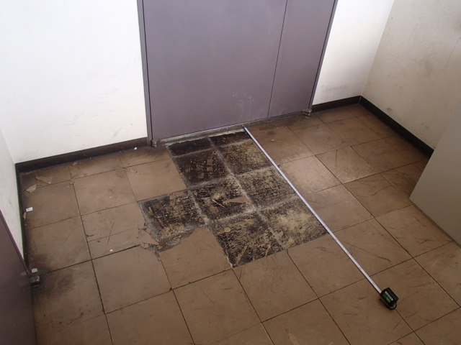
１，３６０ｍｍ
２，５４０ｍｍ
